《 数据结构IV 》
三级项目报告（终结性）
姓 名： |  | 学 号：
项目
名称

1. 查找
①给出查找代码，查找程序粘到此处
// 二分查找
public static void binarySearch(List<Product> products, int key) {
int left = 0, right = products.size() - 1;
int comparisons = 0;
while (left <= right) {
int mid = left + (right - left) / 2;
comparisons++;
if (products.get(mid).getProductId() == key) {
System.out.println("查找成功: " + products.get(mid) + ", 比较次数: " + comparisons);
return;
} else if (products.get(mid).getProductId() < key) {
left = mid + 1;
} else {
right = mid - 1;
}
}
System.out.println("查找失败, 比较次数: " + comparisons);
}

②写出每次比较对象(包括查找前的关键字序列)，程序运行截图粘到此处
初始数据:
Product{productId=12, productName='Product0', price=209.49779294551251, stock=30, category='Category1'}
Product{productId=91, productName='Product1', price=717.8887336044988, stock=435, category='Category2'}
Product{productId=38, productName='Product2', price=698.5078102997684, stock=330, category='Category3'}
Product{productId=47, productName='Product3', price=546.7268552162074, stock=288, category='Category1'}
Product{productId=64, productName='Product4', price=447.1931240127397, stock=115, category='Category2'}
Product{productId=91, productName='Product5', price=536.1137885525749, stock=342, category='Category3'}
Product{productId=42, productName='Product6', price=249.80618391054864, stock=369, category='Category1'}
Product{productId=53, productName='Product7', price=427.5910758868431, stock=15, category='Category2'}
Product{productId=69, productName='Product8', price=154.4073810038291, stock=378, category='Category3'}
Product{productId=31, productName='Product9', price=187.29560503024078, stock=24, category='Category1'}
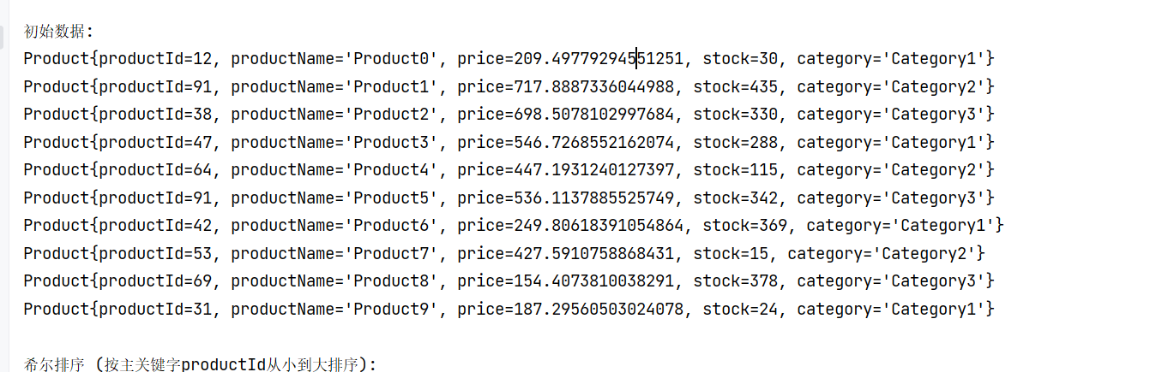

③要包括查找成功和查找失败的情况，程序运行截图粘到此处

2. 排序
利用讲过的8个排序算法选择其中2个将所有对象按关键字值从小到大排序
①2个算法的代码实现，排序程序粘到此处

②分别写出2个排序算法的名称及每个算法的每一趟排序过程(包括排序前的关键字序列) ，程序运行截图粘到此处

